疫情防控，从“心”开始

【杭州发布提醒短信：快件存在新冠病毒污染风险，多人医院门口排队做核酸】
3月10日傍晚，很多杭州市民收到这样一条短信——2022年3月9日，杭州市余杭区仁和街道顺丰速运中转场发现工作人员被确诊为新冠肺炎病例，环境核酸显示有多点阳性，您的快件经过该中转场中转，快件存在受到新冠病毒污染的风险，请您立即向属地社区（村）报备，并进行核酸检测。


快递包裹如何安全接收？
收件后如何安全拆开？
如何防止快递“阳性”诈骗？
这些正确姿势要get!

1.佩戴口罩，减少与快递员接触。

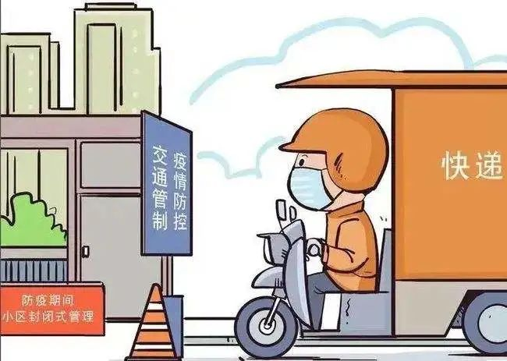

2.戴一次性手套取件，消毒液消毒。

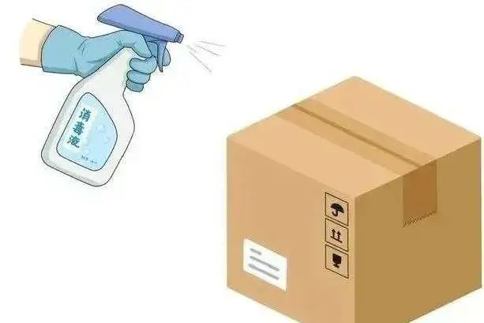

3.快递包装尽量不带入家中。



4.商品消毒后干燥通风30分钟。

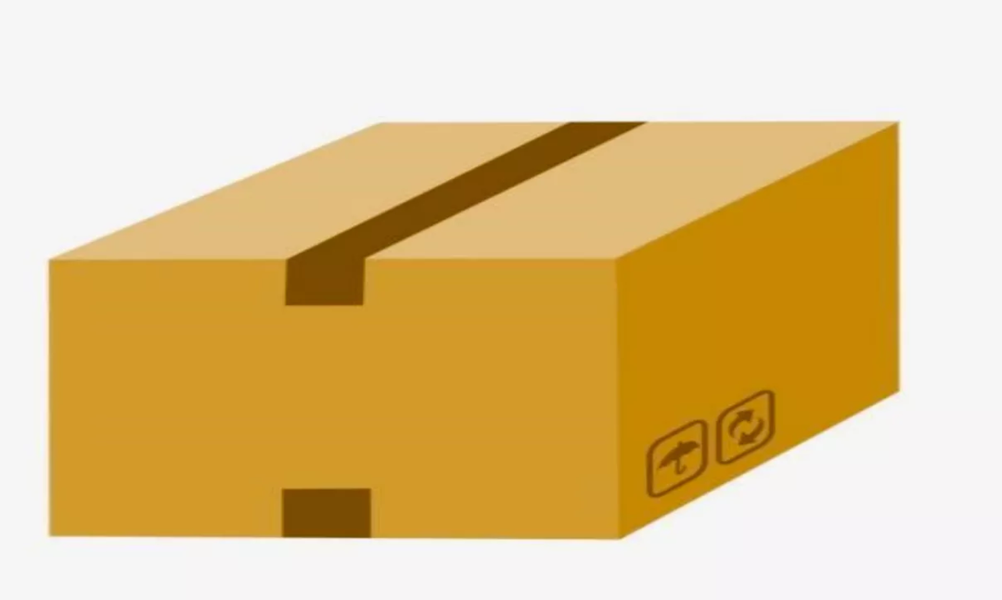
5.流水和肥皂或消毒液洗手。

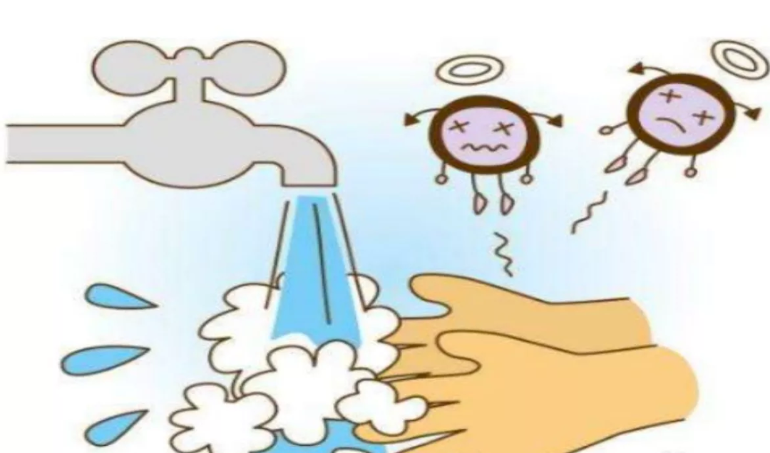

如果有人告诉你
“你的快递被检出新冠阳性”
你是不是不敢收了？
如果这时候“快递公司”告诉你
这个快递将被销毁
会对你进行赔偿
你会不会欣然接收？

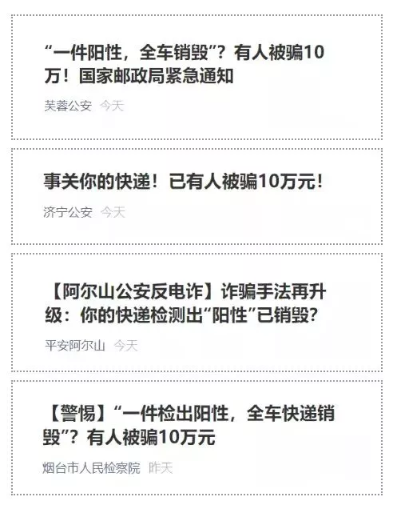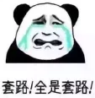
这些诈骗伎俩大家一定要警惕！
▼1、骗子通过电话或短信联系被害人，能详细说出受害人的个人信息等内容;
2、谎称其购买的货物有问题，让受害人添加“官方客服”微信、登陆“官方网站”等进行退款理赔;
3、以受害人支付信用不足无法到账等借口，一步步诱使受害人转账或在伪造的“网站”填写银行卡号、密码等信息，将受害人钱财转走。另外，在接到陌生电话时注意这些细节才能防止被骗
▼1、接到陌生电话必须核实对方身份，对于自称工作人员的人，要通过官方渠道进行核实;
2、得知网购包裹被丢失的消息后，应第一时间与平台卖家取得联系，同时拨打快递公司官方热线咨询确认;
3、对于所谓“客服”发来的退款链接或二维码，不点击、不扫描，避免遭受钓鱼网站和木马病毒的侵害;4、银行发来的验证码是银行账户内钱款的最后一道防线，任何时候都不要泄露给陌生人。

